SRB:N SUUREN TERVEYSKYSELYN 2015 TULOKSET

Suomen Ridgeback -yhdistyksen jalostustoimikunta toteutti keväällä 2015 rhodesiankoirien suuren terveyskyselyn. Vastauksia kyselyyn saatiin yhteensä 190 koirasta, joista narttuja oli 104 kappaletta ja uroksia 86 kappaletta. Jalostustoimikunta kiittää kaikkia kyselyyn osallistuneita aktiivisuudesta!

Yleisarvio koiran terveyden tilasta

Yllättävän moni arvioi koiransa yleisesti terveeksi, vaikka muut tulokset osoittavat, että rhodesiankoirilla on paljon erilaisia tulehduksia, allergioita ja atopiaa sekä syöpää ja erilaisia kasvaimia.

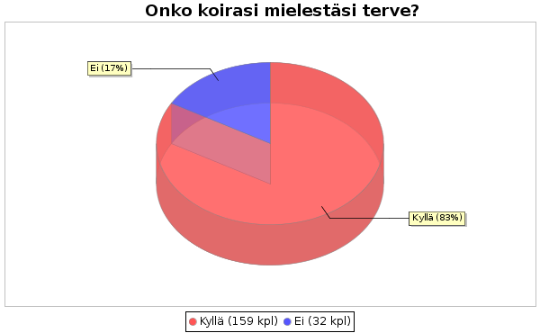
(Huom! Kyselyyn vastaajia 190, mutta tässä kohdassa kappalemäärien laskennassa, yht. 191 joku virhe.)

Ridgettömyys
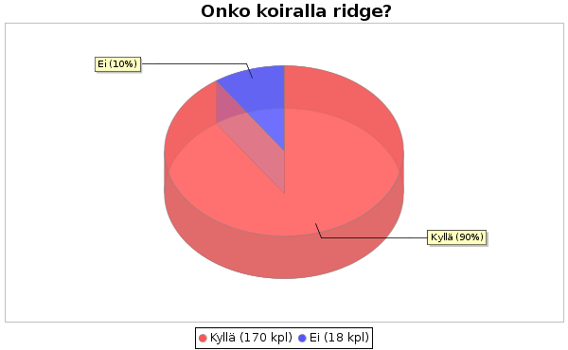

Dermoid sinus

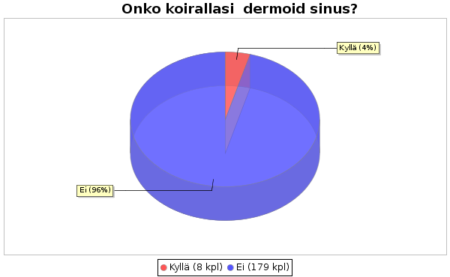

Kaikki kyselyyn vastanneiden DS –koirien sinukset on löydetty ennen luovutusikää ja kaikki koirat on myös operoitu. Kenellekään dermoid sinus ei ole aiheuttanut terveydellisiä haittoja.

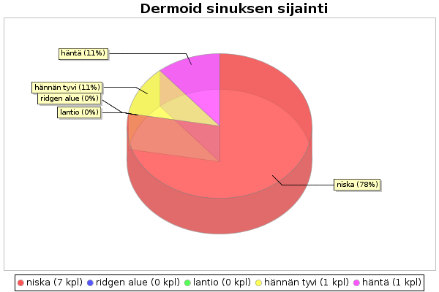

Purenta

Purentaviat eivät ole rodussamme ongelma. Vastaajien koirista yhdellä oli yläpurenta ja yhdellä virheasentoisia hampaita. Sen sijaan 10 %:lla koirista on hammaspuutoksia (1-2 puuttuvaa hammasta).
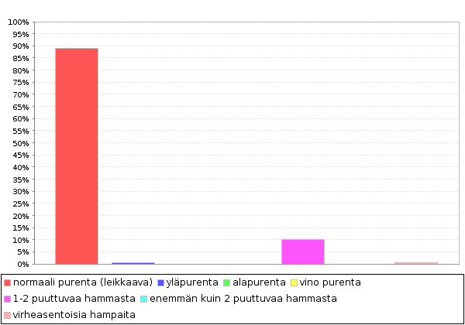

Häntämutka

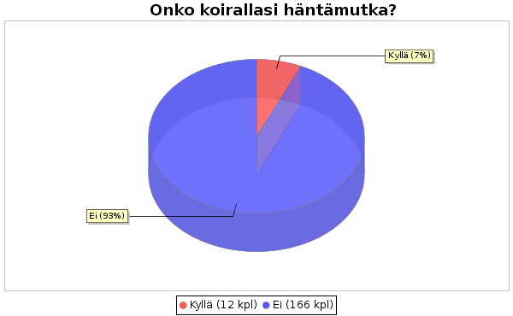

Kivekset

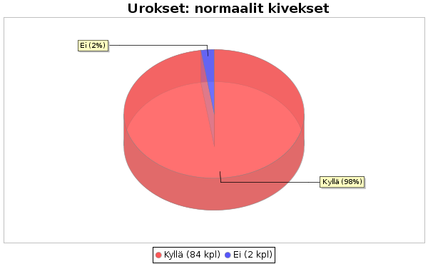

Juoksukierto

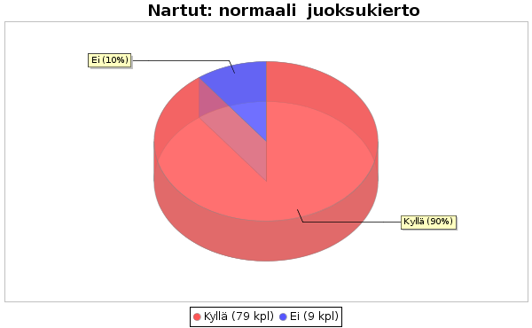

Sterilointi / kastraatio

Merkille pantavaa on, että aika moni vastaajien koirista on steriloitu / kastroitu. Narttujen sterilointien määrä suhteessa urosten kastrointeihin oli suurempi. Tämä selittynee sille, että steriloinnilla pyritään välttämään kohtutulehduksia ja nisäkasvaimia.

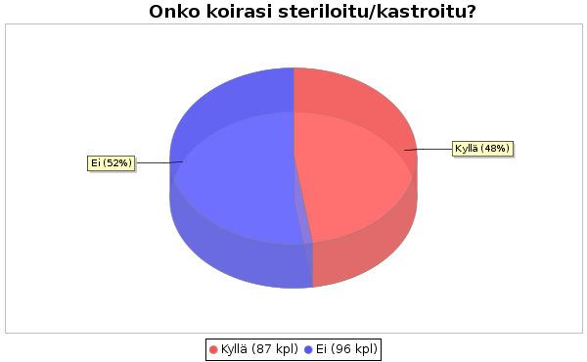

Tyrät

Kyselyn perusteella näyttäisi, että erilaiset tyrät eivät ole rodussamme ongelma. 6 vastaajan koiralla on ollut tai on napatyrä, yhdelläkään koirista ei ole ollut nivustyrää ja perineaalityriä oli kahdella koiralla.

Muut synnynnäiset viat ja puutteet

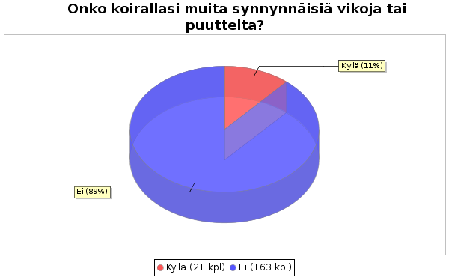

Muina vikoina ilmoitettiin mm. ridgeviat, ulospäin kääntyvä kylkiluu, liiallinen musta karva.

Tulehdukset

Merkille pantavaa on, että 65 %:lla vastaajien koirista on ollut erilaisia tulehduksia. Tulehduksista yleisimpiä ovat olleet korvatulehdukset (33 %), silmätulehdukset (16 %) ja ihotulehdukset (13 %). Edellä mainitut tulehdukset toistuvina liittyvät usein myös koiran allergiaan ja atopiaan. Lisäksi rhodesiankoirilla on suhteellisen paljon virtsatietulehduksia (11 %) ja anaalirauhastulehduksia (8 %).

Huolestuttavan tulehdusten määrästä tekee sen, että 36 %:lla koirista tulehduksia on ollut 3 tai enemmän ja 6 %:lla koirista on krooninen jatkuvaa hoitoa vaativa tulehdus.

Muina tulehduksina ilmoitettiin erityisesti suolistotulehdukset ja nisätulehdukset.

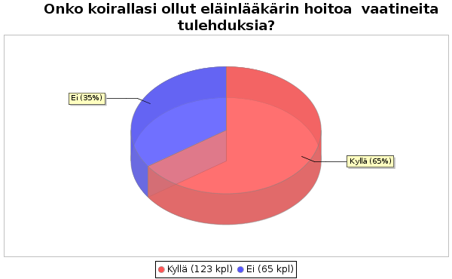

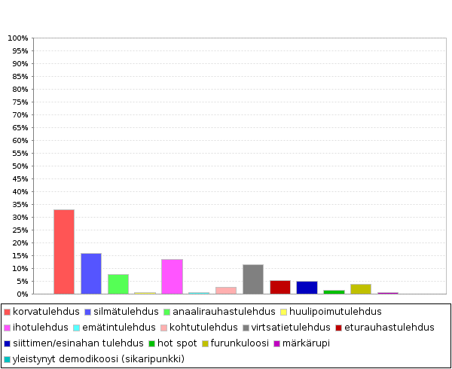

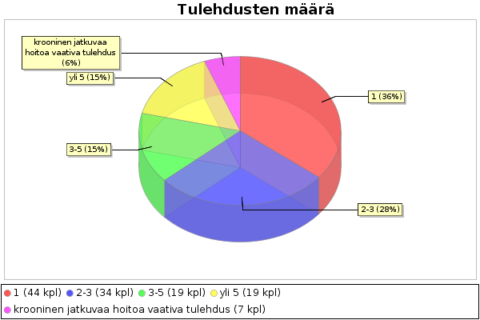

Atopia ja allergia

20 %:lla kyselyyn vastanneiden rhodesiankoirista on atopiaa tai allergiaa. 51 %:lla atopia/allergia on todettu eläinlääkärin diagnosoimana, veritestillä tai ihotestillä. 24 %:lla allergia / atopia on selvinnyt eliminaatiodieetin avulla ja 26 % on tehnyt diagnoosin itse.

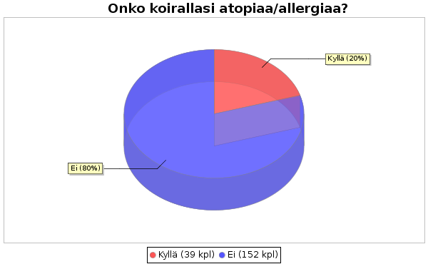

Huom! Kyselyyn vastaajia 190, mutta tässä kohdassa kappalemäärien laskennassa, yht. 191 joku virhe.)

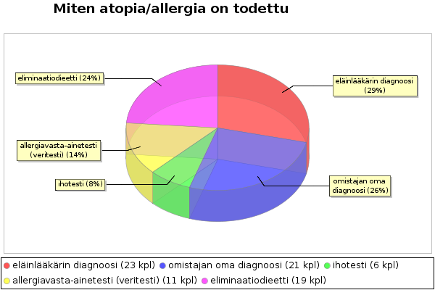

Atooppisista / allergisista koirista yllättävä moni (14 %) on oireillut vain nuorena eli alle 2 –vuotiaana Kyselystä ei käy ilmi onko esimerkiksi näiden koirien ruokavaliota tai elinympäristöä muutettu vai ovatko oireet lakanneet muuten. Jatkuvaa oireilua on 10 %:lla koirista ja vain 5 % ei vaadi mitään hoitoa. 23 % vaatii erityisruokavalion ja 14 % vaatii ajoittain paikallishoitoa. Valitettavasti myös yksi koira on jouduttu lopettamaan atopian / allergian vuoksi.

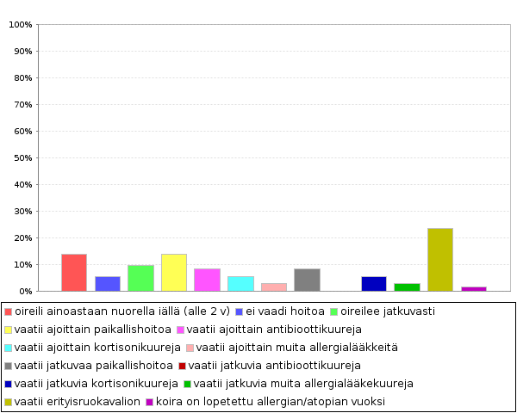

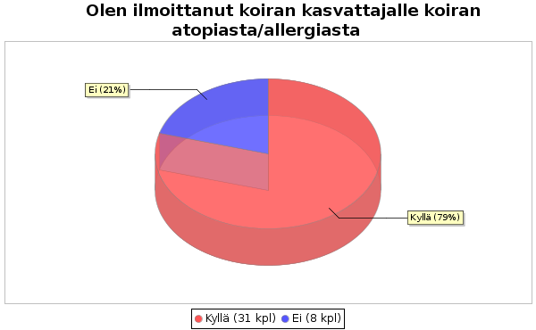

Tieto koiran allergiasta ja atopiasta on arvokasta tietoa myös kasvattajalle. Jalostustoimikunta pyytää niitä vastaajia, jotka eivät ole ilmoittaneet koiransa allergiasta/atopiasta kasvattajalle, olemaan asiasta yhteydessä koiran kasvattajaan.
Autoimmuunisairaudet (kyselyssä erikseen mainitut)

10 %:lla vastaajien koirista on jokin kyselyssä erikseen mainittu autoimmuunisairaus. Allergiat ja atopiat, jotka kuuluvat immunologisiin sairauksiin on käsitelty erikseen edellä. Kyselyn perusteella yleisimpiä autoimmuunisairauksia rodussamme ovat kilpirauhasen vajaatoiminta ja SLO. 38 % autoimmuunisairautta sairastavista koirista vaatii jatkuvaa hoitoa. Valitettavasti 5 koiraa on jouduttu lopettamaan autoimmuunisairauden vuoksi ja 1 koira menehtyi autoimmuunisairauteen.

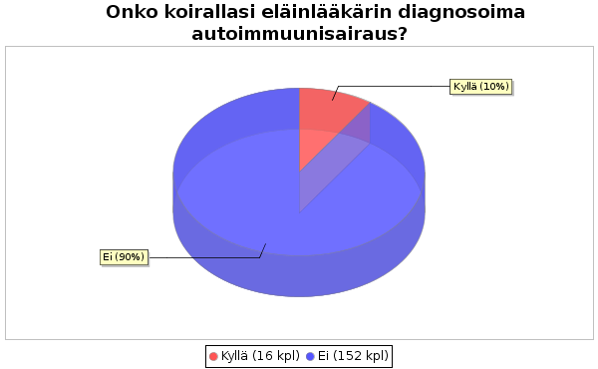

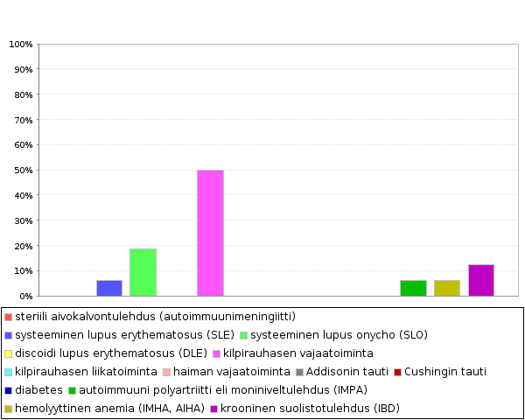

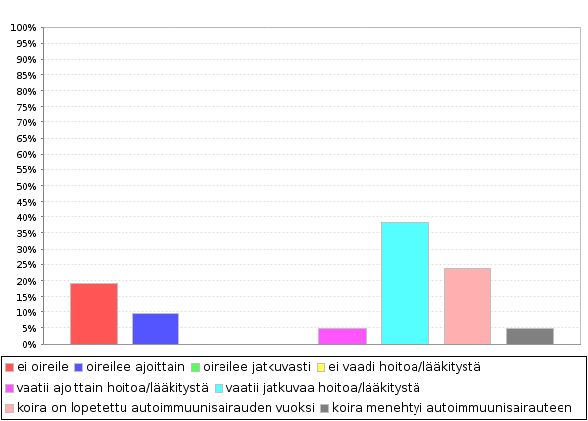

Kasvaimet ja syöpäsairaudet

18 %:lla kyselyyn vastanneiden koirista on tai on ollut eläinlääkärin diagnosoima kasvain- tai syöpäsairaus. Kyselyn perusteella yleisimpiä kasvain- ja syöpäsairauksia rodussamme ovat nisäkasvaimet (35 %), mastsolusyöpä (22%) ja lymfooma (17%). Lisäksi 17 %:lla oli jokin määrittämätön syöpä. 62 % kasvain- tai syöpäsairautta sairastaneista koirista on leikattu ja 29 % on lopetettu syövän vuoksi. Vain yhtä koiraa on hoidettu sytostaateilla.

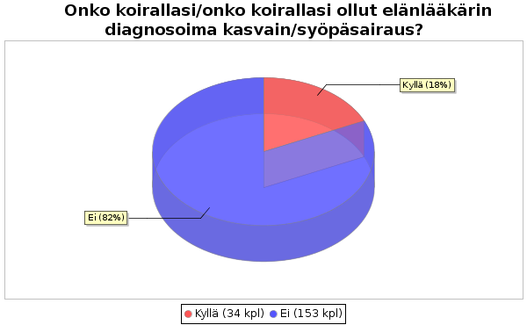

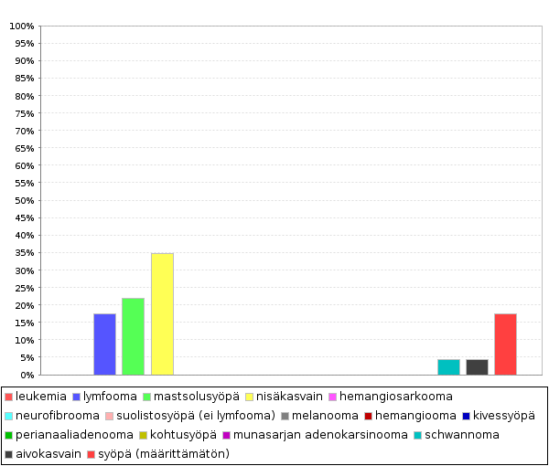

Muina syöpä ja kasvainsairauksina ilmoitettiin mm. histiosytooma, histiosytäärinen sarkooma, rasvakasvaimet.
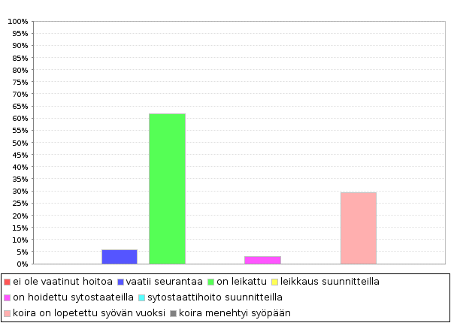

Luusto

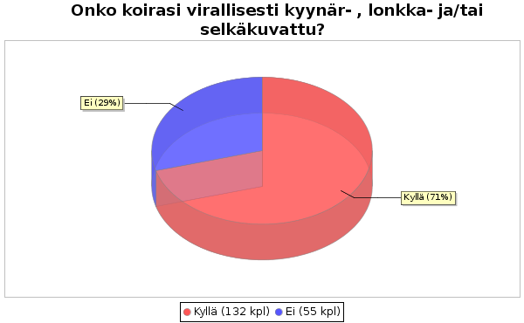

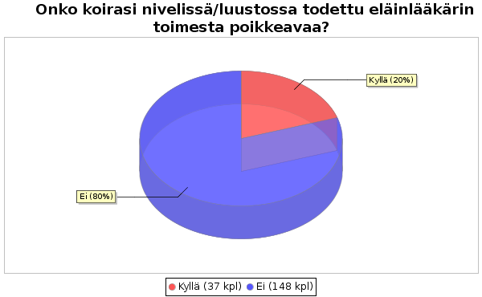

Merkille pantavaa on, että spondyloosia ja LTV-muutoksia on muihin muutoksiin verrattuna huomattavasti enemmän. Jalostustoimikunta pyytääkin kasvattajia kiinnittämään huomiota erityisesti siihen, että jalostukseen käytettävät yksilöt kuvataan virallisesti myös spondyloosi- ja LTV-muutosten varalta.

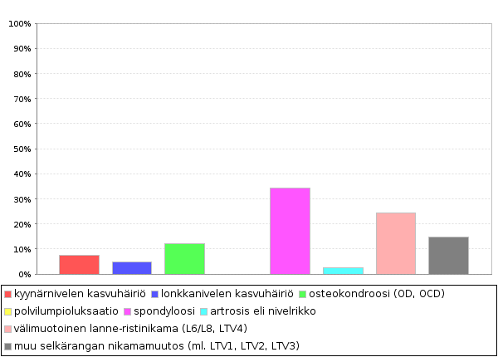

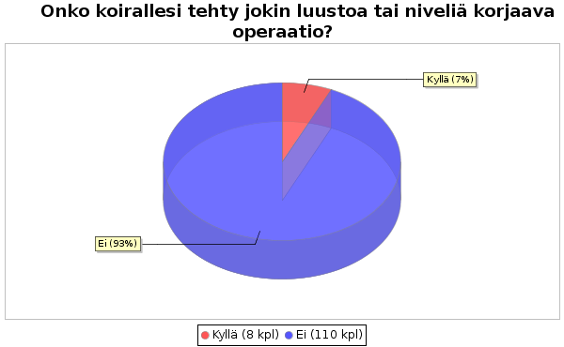

Tällaisina operaatioina mainittiin olkanivelen ocd-leikkaukset ja välilevypullistumien korjausleikkaukset.

Muut sairaudet

Kyselyyn vastanneiden koirista 23 %:lla oli joku muu kuin aiemmin kysytty sairaus tai vika. Näistä koirista 70 %:lla on esiintynyt korvanlehtien rikkoutumista/halkeilua! 9 %:lla on ollut vatsalaukun kiertymä.

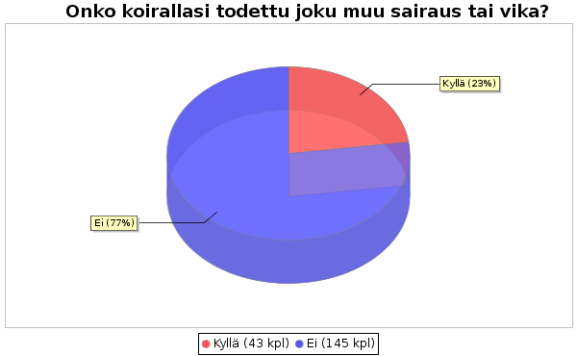

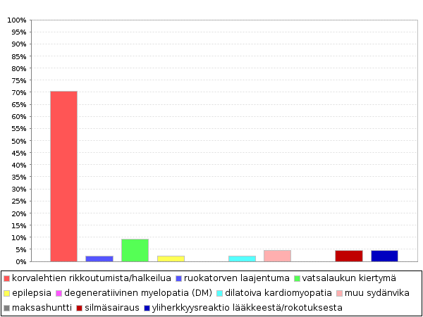

Terveystietokanta

Ilahduttavaa oli huomata, että kyselyyn vastaajista 95 % kannattaa julkista terveystietokantaa ja 97 % olisi valmis lähettämään koiransa tiedot siihen.

